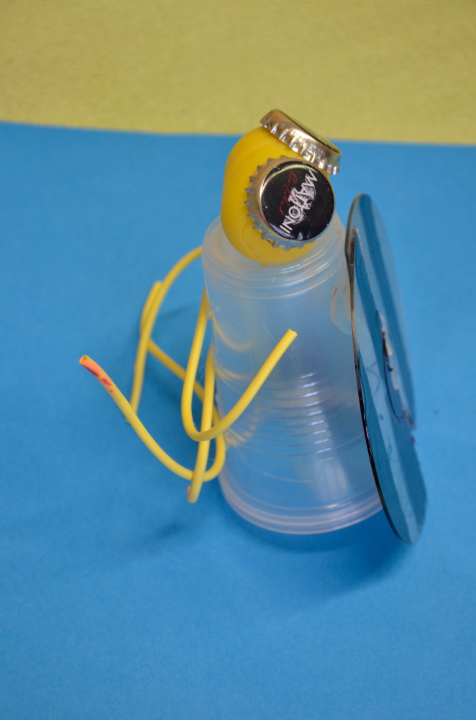
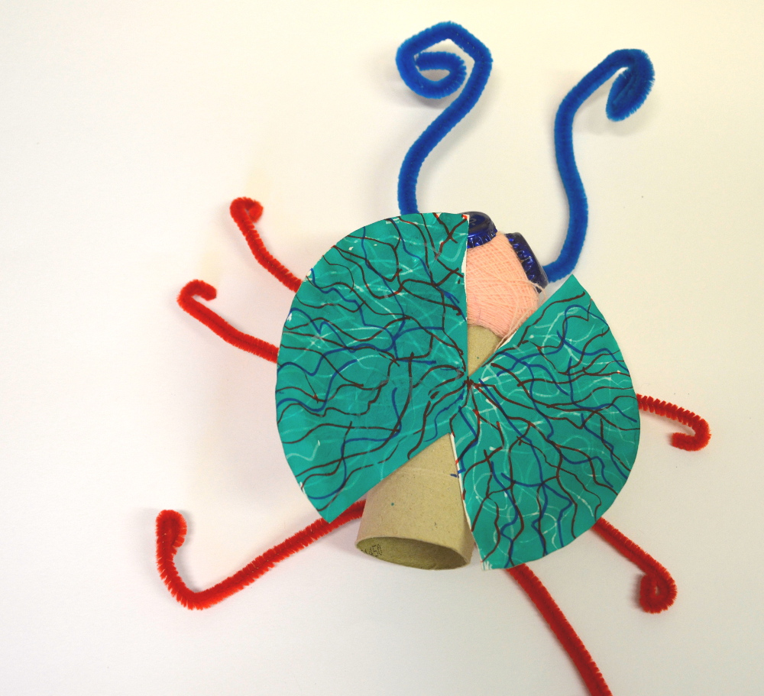
recyklovaní brouci a hmyz

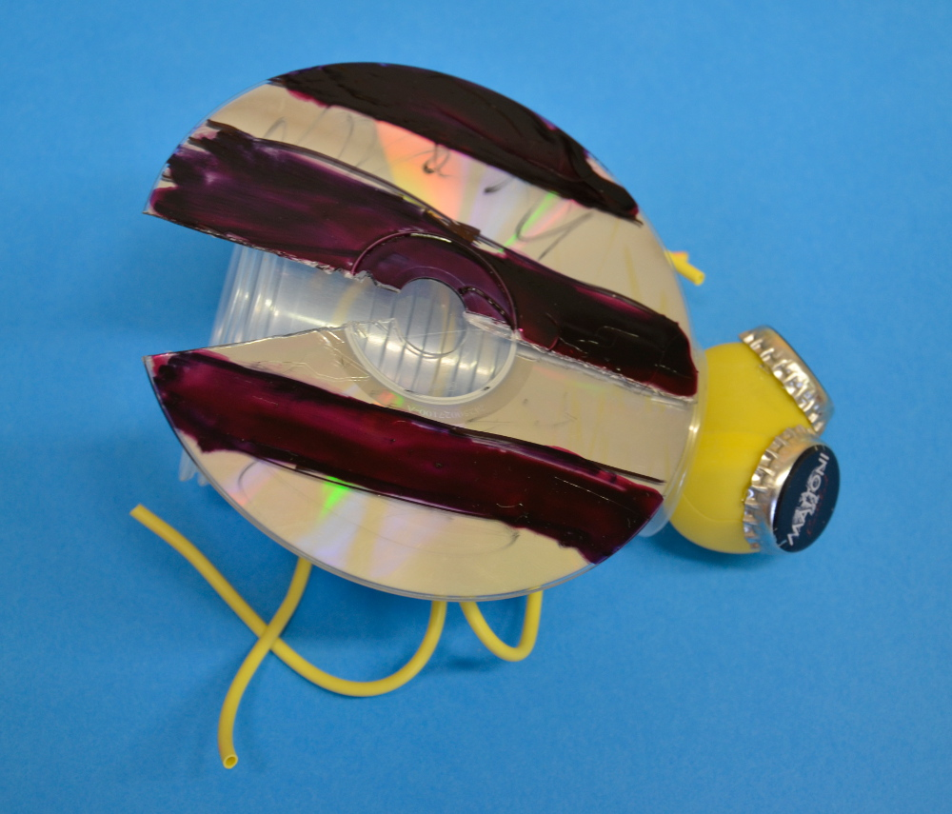
-prostorové tvoření
-recyklace

Náročnost: ***
Věk: cca od 6 let (s dohledem nad tavnou pistolí u starších dětí nebo lepí dospělý)

Můžete zvolit spíše plastovou nebo papírovou variantu. Materiálu na recyklaci se v obou případech naskytne určitě dost. Pozor hlavně při práci s tavnou pistolí. U plastu a kovových vršků apod. trvá déle než lepidlo vychladne, plast se také díky teplotě lepidla může více tavit.

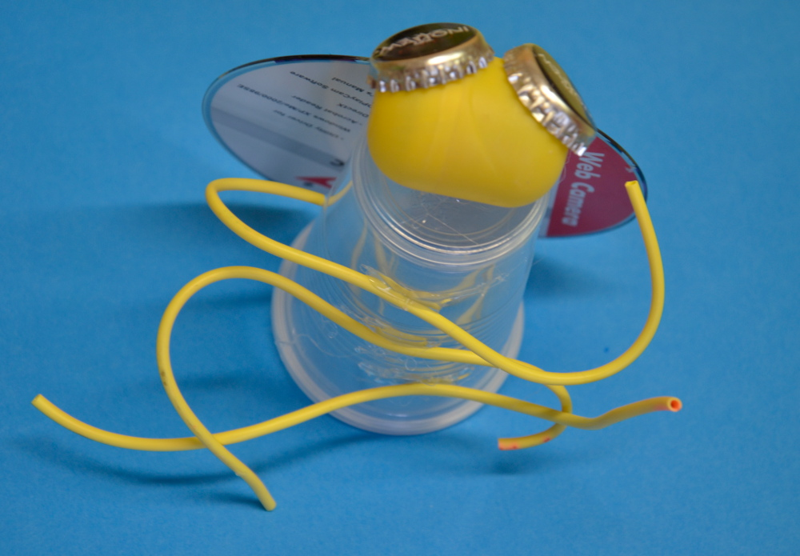
Potřeby a pomůcky:

- na tělo: plastové kelímky nebo papírové trubky, ruličky
- na hlavu: obaly od kinder vajíček, klubka vlny, vršky...
- na krovky, křídla tykadla: bužírky, tvarovací dráty, chlupatý drát, CD, papírový talířek...
- na dozdobení: lihové apod. fixy nebo slupovací barvy, zbytky barev na sklo či porcelán apod...

- Jednotlivé části lepíme opatrně pomocí tavné pistole. Zkoušejte různé varianty a materiály, podle toho, co máte k dispozici.

- CD jako krovky nebo papírový talířek můžeme dozdobit podle druhu hmyzu. Na papír lze využít různorodý výtvarný materiál. Na CD se dobře kreslí lihovými fixami nebo fixy určenými na sklo a porcelán. CD můžeme nazdobit i před přilepením, poslouží třeba slupovací barvy (nvrstvu neslupujeme), dále dobré temperové barvy, které drží (např. Jovi) nebo přidáme do temper trochu Herkulesu.

